Билет 25
Практическое задание. Восточные славяне на территории Беларуси: расселение, основные занятия, племенные княжества, управление ими.
Используя представленные материалы, ответьте на вопросы:
1. Назовите племенные объединения восточных славян, которые сложились в VIII-IX в. на территории Беларуси?
2.Назовите основное занятие у восточных славян. Подумайте, что значительно облегчало труд земледельца с ралом и сохой?
3.Охарактеризуйте управление племенем у восточных славян.
4.Докажите, что власть князя в VIII-IX вв. усиливается. На кого он опирается в управлении племенем? Свой ответ обоснуйте
I. Карта расселения славянских племен на территории Беларуси
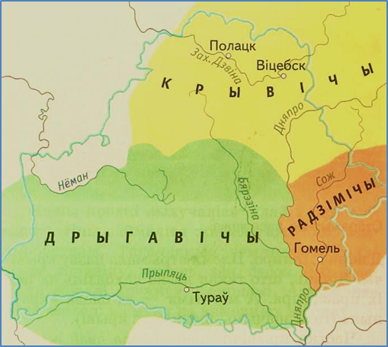

II. Земледельческие орудия труда

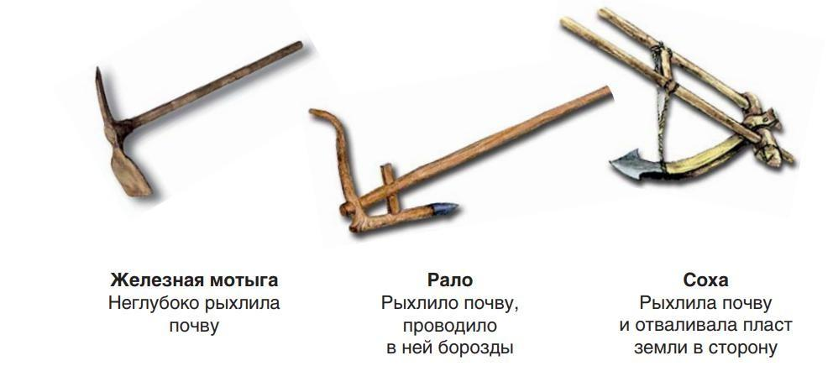
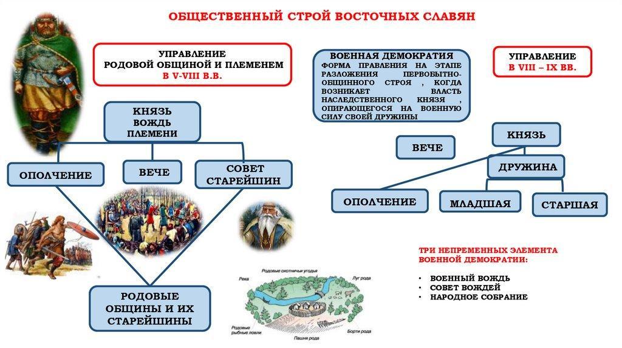
III.

Ответы на задания и комментарии
№ | Ответы | Комментарии
1. | Кривичи-полочане, радимичи, дреговичи. | Задание проверяет умение определять источник информации, где содержится искомая информация (источник 3); находить и извлекать информацию по карте (источник 3)
2. | В хозяйстве восточных славян господствовало земледелие. Именно оно давало славянам основные продукты. Уже в Раннем средневековье распространилось пашенное земледелие. Для рыхления почвы использовалось рало с железным наконечником, которое тащили волы, также земледельцы стали применять и соху с железным наконечником, которая не только рыхлила землю, но еще и отваливала пласт земли в сторону. В дальнейшем, в значительной степени увеличились урожаи и облегчили жизнь человека, ослабили его зависимость от природы. | Задание проверяет умение определять источник информации, где она содержится (источник 2), извлекать информацию из иллюстрации (источник 2).
3. | Возглавлял племя у восточных славян – племенной вождь, которого чаще называли князем. Его выбирали из числа знатных людей на народном собрании- вече. Право распределять военную добычу принадлежало князю. При этом себе он мог оставить бóльшую часть. Со временем князь стал судить своих соплеменников, т.е. совершить справедливый суд. За рассмотрение судебных дел также нужно было платить. В окружении князя постепенно складывалась группа его постоянных боевых соратников и советников — дружина. Эти люди совершали с ним военные походы, жили около князя, помогали ему во всех его делах. Князь обеспечивал их всем необходимым, предоставлял лошадей и оружие. Число дружинников было не очень значительным. Для ведения больших войн этого было недостаточно. Потому всем мужчинам в случае необходимости приходилось брать в руки оружие. Они составляли военное ополчение. И земледелец, и ремесленник во время войны превращались в воинов. Но военное ополчение не было таким же сильным на поле боя, как княжеская дружина. Все важные дела в славянском племени решались на народном собрании — вече. В вече мог участвовать каждый свободный мужчина. Но особым уважением на этих племенных собраниях пользовались старейшины, от каждой родовой общины, которые входили в Совет старейшин. Первоначально старейшинами были пожилые люди, старики. Они обладали большим жизненным опытом. Но со временем старейшинами все чаще становились знатные люди. Вече могло рассматривать любые вопросы. К ним относились вопросы войны и мира. К народному собранию человек мог обратиться и в поисках защиты и справедливого суда. | Учащиеся должны на основе визуального изображения создать вербальный текст. Задание проверяет умение использовать материал схемы (источник 1) и конкретизировать его примерами.
4. | Князь у восточных славян на первых этапах избирался (V-VIII вв.), а потом стал передавать свой титул по наследству. Он в своей власти опирался на воеводу (предводителя войска) и дружину. Благодаря дружине укреплялась власть князя среди населения. С помощью соратников князь мог заставить свой народ подчиняться, проводить суды, собирать с подвластного населения дань. Со временем всё управление племенем и общинами перешло к князю, он становится крупным землевладельцем, власть передает по наследству, его родственники становятся родовой знатью, дружинники также становятся собственниками новых земель, захваченного имущества и в скором времени представителями знати. Вече по- прежнему существовало и решало основные проблемы племени. Однако собиралось народное собрание уже реже, т.к. славянские племена жили на обширной территории. Люди не могли отрываться от своей работы для решения незначительных вопросов. Поэтому все наиболее важные решения принимались племенной знатью и князем. | Задание проверяет умение оценивать содержание источников информации, использовать полученную информацию для решения поставленной задачи: сравнивать предложенный материал в схеме (источник 1), делать выводы, высказывать собственную позицию.

Задание составила учитель высшей категории Самсонова М.А., ГУО «Средняя школа №25 г. Витебска»

